ANEXO

Reglas para utilizar la identidad visual oficial “Seguro de Depósito” por parte de las cooperativas de ahorro y crédito y de las cooperativas multiactivas o integrales con sección de ahorro y crédito, sujetas al régimen del seguro de depósito del Fondo de Garantías de Entidades Cooperativas –FOGACOOP-, en la publicidad divulgada masivamente por escrito

Identidad visual oficial

Las cooperativas de ahorro y crédito y las cooperativas multiactivas o integrales con sección de ahorro y crédito inscritas en FOGACOOP, que cuenten con el seguro de depósito, deberán utilizar la identidad visual oficial del “Seguro de Depósito”, bien sea en sus versiones a color o en blanco y negro, tal como se ilustra a continuación:

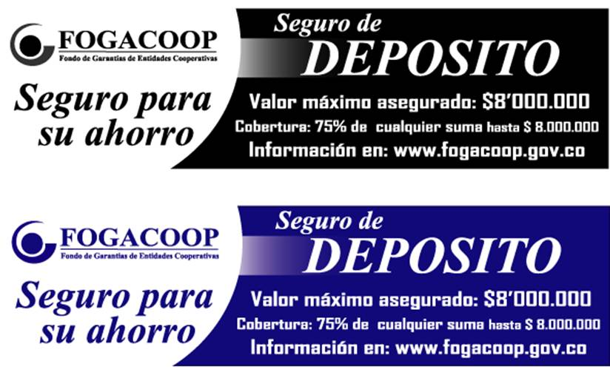

La medida mínima que debe tener la identidad visual oficial del “Seguro de Depósito” en la publicidad escrita debe cumplir con la siguiente fórmula:

Alto + ancho de la identidad visual oficial del “Seguro de Depósito” > 70% x (alto + ancho del logosímbolo de la institución inscrita que firma el anuncio)

En cualquier caso, el ancho de la identidad visual oficial del “Seguro de Depósito” deberá ser superior a tres (3) centímetros.

Para las mediciones del logosímbolo de la institución se considera la altura y el ancho máximo de éste, constituido por el símbolo y el logotipo o tipografía.

Los archivos con las versiones a color, y en blanco y negro de la identidad visual oficial del “Seguro de Depósito” se podrán descargar de la página Web: http://www.fogacoop.gov.co/documentos/identidadvisual.zip

Medios publicitarios en los que se debe utilizar la identidad visual oficial del “Seguro de Depósito”

La identidad visual oficial del “Seguro de Depósito” se debe utilizar en todos los medios impresos que la institución utilice masivamente como canal de comunicación para divulgar un mensaje publicitario relacionado con un servicio o producto, entre los cuales se pueden mencionar los siguientes: periódicos, revistas, afiches, pancartas, volantes, pendones, catálogos, folletos, plegables y material P.O.P. (Publicidad en el Punto de Venta), etc.

Información sobre el seguro de depósito administrado por FOGACOOP

Las cooperativas de ahorro y crédito y las cooperativas multiactivas o integrales con sección de ahorro y crédito deben informar acerca de los puntos a los que se refieren los subnumerales 2.9. y 2.13. del numeral 2 del Capítulo X del Título II de la Circular Básica Jurídica, como se indica a continuación:

a. Informar si la entidad se encuentra inscrita en FOGACOOP

Las entidades vigiladas deberán informar si se encuentran inscritas en FOGACOOP.

b. ¿Cuál es el objeto del seguro de depósito?

Deberán las entidades indicar el objeto del seguro de depósitos, de conformidad con lo establecido en el Decreto Ley 2206 de 1998 y en la Resolución 022 de 2007 expedida por la Junta Directiva del Fondo de Garantías de Entidades Cooperativas y demás normas que las modifiquen o adicionen.

Así mismo, deberá informarse que el seguro de depósito ofrece una garantía a los ahorradores y depositantes en la medida en que restituye, de forma parcial, el monto depositado, de acuerdo con la ley.

c. ¿Quiénes son los titulares de las acreencias amparadas por el seguro de depósito?

Informar que los depositantes o ahorradores de las cooperativas de ahorro y crédito y de las cooperativas multiactivas o integrales con sección de ahorro y crédito inscritas en FOGACOOP, sean personas naturales o jurídicas titulares de acreencias amparadas, son beneficiarios del seguro de depósito con el simple hecho de realizar el proceso de apertura del producto amparado por el mismo.

d. ¿Cuáles son los productos o acreencias amparadas por el seguro de depósito?

Las acreencias que se mencionan a continuación, constituidas en cooperativas de ahorro y crédito y en cooperativas multiactivas o integrales con sección de ahorro y crédito, se encuentran amparadas por el seguro de depósito:
- Depósitos de ahorro
- Certificados de depósito de ahorro a término
- Depósitos de ahorro contractual
- Depósitos de ahorro permanente

En el evento en que con posterioridad se establezcan nuevas acreencias amparadas por el seguro de depósitos, tal situación deberá ser informada.

e. ¿Cuál es el valor máximo asegurado cubierto por el seguro de depósito?

El seguro de depósito administrado por FOGACOOP cubre las acreencias aseguradas a nombre de un ahorrador hasta un valor máximo igual a Ocho millones de pesos m/cte ($8.000.000,oo), con un deducible aplicable a todos los casos del veinticinco por ciento (25%). Por lo tanto, la suma a pagar no podrá exceder en ningún caso el setenta y cinco por ciento (75%) del valor máximo asegurado.

El Fondo paga el seguro de depósitos por persona, lo que significa que el ahorrador o depositante sólo tiene derecho a cobrar un pago de seguro de depósitos, independientemente del número de acreencias que posea en la respectiva cooperativa, ya sea en forma conjunta o colectiva.

El valor anteriormente señalado deberá ajustarse de acuerdo con las disposiciones que emita el Fondo de Garantías de Entidades Cooperativas y así deberá ser informado.

f. ¿Cuáles son los productos ofrecidos o contratados y las acreencias que no se encuentran amparados por el seguro de depósito?

El seguro de depósito no cubre:

- Aportes sociales;
- Bonos emitidos por las cooperativas de ahorro y crédito y en cooperativas multiactivas o integrales con sección de ahorro y crédito;
- Intereses corrientes causados después de la intervención para liquidar la entidad cooperativa;
- Acreencias adquiridas en pago de pasivos a cargo de las cooperativas de ahorro y crédito y de las cooperativas multiactivas o integrales con sección de ahorro y crédito en liquidación, no cubiertas por el seguro.

En general, tampoco se encuentran amparadas por el seguro de depósito las acreencias que conforme a la reglamentación de FOGACOOP no resulten amparadas por éste.

IV. Aplicaciones

En la publicidad escrita de formato horizontal y vertical y en los extractos de cada producto amparado por el seguro de depósito, la identidad visual oficial del “Seguro de Depósito” debe publicarse en la parte inferior derecha.

V. Actualización de la información

Las entidades vigiladas deberán actualizar la información del seguro de depósito señalada en el presente numeral en el evento en que existan modificaciones sobre las mismas, derivadas de una reglamentación posterior.

